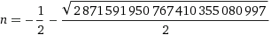

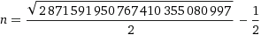

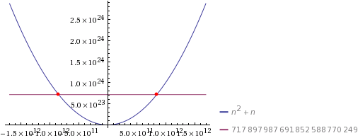

Положительное значение n = 847288609442.50

